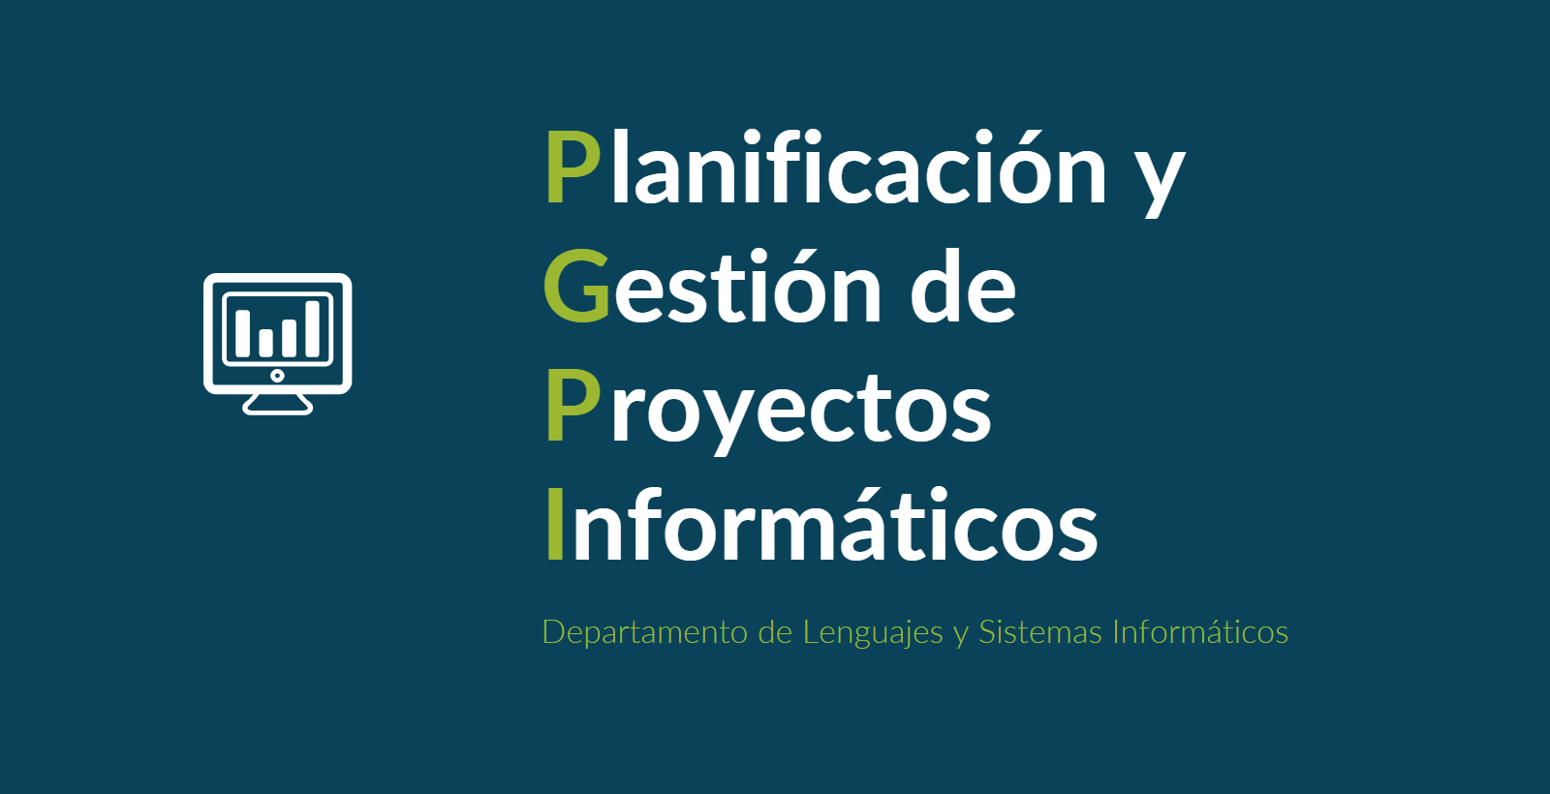

Documento del grupo: L1.14

Tabla de versiones:

| **FECHA** | **DESCRIPCIÓN** |
| --- | --- |
| 27/10/2024 | Creación y relleno del documento |
| 28/10/2024 | Actualización de los costes de la DEFINICIONES DE IMPACTO |

| **PROYECTO** | Sistema de reserva de clases para academia | **CÓDIGO DE PROYECTO** | 2024-114 | **FECHA DE ELABORACIÓN** | 25/10/2024 |
| --- | --- | --- | --- | --- | --- |

**NORMAS Y PROCEDIMIENTOS APLICABLES**

| Para llevar a cabo una gestión eficaz y precisa de los riesgos del proyecto, se han establecido las siguientes normas y procedimientos que servirán como guías y bases para estructurar la gestión de los riesgos:   * **Aplicación del PMBOK**: para asegurar una gestión de riesgos organizada, se aplicarán las directrices del PMBOK, proporcionando un enfoque estructurado para el manejo de riesgos.      * **Procedimiento para el análisis y resolución de riesgos**: los riesgos y su información relevante se registrarán en el “REGISTRO DE RIESGOS”, donde también se incluirán los planes de contención y resolución de riesgos mediante protocolos de contingencia. Detalles adicionales sobre estos planes se encuentran en los apartados posteriores del documento. * **Análisis de riesgos mediante matrices**: se utilizarán matrices al final de este documento para facilitar al equipo de desarrollo una comprensión clara de aspectos complejos de los riesgos, incluyendo su impacto en dimensiones como el alcance del proyecto y los costes. * **Procedimientos para la detección de riesgos**: se llevarán a cabo reuniones con el cliente o patrocinador y sesiones de análisis de requisitos para identificar posibles riesgos. |
| --- |

**CATEGORÍAS DE RIESGOS**

| Se clasificarán cuatro riesgos diferentes:   * Técnicos: se refieren a fallos en las tecnologías que utilicemos para la realización del proyecto. * Organizacionales: se refieren a problemas relacionados con el personal de trabajo. * Externos: son riesgos fuera de lo manejable por el equipo, como crisis, catástrofes naturales o pandemias. * Financieros: se refieren a problemas como el aumento del coste de materiales o el precio de la formación de los miembros del equipo de trabajo. |
| --- |

**METODOLOGÍA PARA RECOGIDA DE RIESGOS**

| Los riesgos serán recogidos a través de las siguientes actividades:  Revisión de los planes de trabajo y tecnologías utilizadas.  Entrevistas y reuniones con los miembros del equipo y con el patrocinador.  Análisis de incidentes previos y vulnerabilidades conocidas. |
| --- |

**METODOLOGÍA PARA ANÁLISIS DE RIESGOS**

| Para analizar de manera correcta los riegos, se redactará un documento donde se recojan todos los riesgos encontrados y cada  riesgo tendrá la siguiente información:   * ID del riesgo. * Categoría. * Nombre del riesgo. * Prioridad. * impacto (Alcance, Tiempo, Coste y Calidad). * Probabilidad. * Interesado. * Responsables (Seguimiento y Respuesta). * Plan de contingencia.   Se gestionará la probabilidad en base a un rango de porcentajes:   * Muy baja [1%, 15%) * Baja[15%, 35%) * Media[35%, 60%) * Alta[60%, 85%) * Muy alta[85%, 100%] |
| --- |

**METODOLOGÍA PARA PRIORIZACIÓN DE RIESGOS**

| Para la priorización de los riesgos se tendrá en cuenta principalmente la probabilidad del propio riesgo, así como del posible impacto que pueda tener para el proyecto.  Para categorizar el impacto del riesgo se emplearán las matrices existentes al final del documento para el beneficio del equipo de desarrollo.  Respecto a la priorización en base a la probabilidad, cuanto menos probable sea la aparición del riesgo, menos se tendrá en cuenta. |
| --- |

**RESERVAS DE CONTINGENCIA**

| Con el fin de paliar los posibles riesgos, se reservarán los siguientes recursos:   * Un presupuesto del 7% del total para riesgos relacionados con impacto en el presupuesto. * Un periodo extra de 15 días para imprevistos con el cronograma. |
| --- |

**PROTOCOLOS PARA CONTINGENCIAS**

| Una vez sea identificada y asumida la aparición de un riesgo, se seguirá el siguiente protocolo:   1. Se revisará el impacto del riesgo ya sea en tiempo (cronograma), presupuesto, alcance y calidad 2. Se identificarán la categoría, la prioridad y la probabilidad del riesgo 3. Se analizarán y establecerán los posibles roles responsables del riesgos 4. Se establecerá un plan de contingencia para evitar el problema asociado con el riesgo |
| --- |

**ACTIVIDADES DE SEGUIMIENTO DE RIESGOS**

| **ACTIVIDAD** | **DESCRIPCIÓN** |
| --- | --- |
| Revisión semanal de riesgos | Control del estado de los riesgos en cada iteración semanal durante la fase de desarrollo. |
| Pruebas de seguridad | Pruebas de seguridad periódicas realizadas en paralelo al desarrollo del producto. |

**INFORMES DE SEGUIMIENTO DE RIESGOS**

| Se elaborará un informe cada semana, al final de la iteración, en el que se recogerá:   * El estado actual de los riesgos. * La respuesta de las pruebas implementadas. * Identificación y clasificación de nuevos riesgos. |
| --- |

**ROLES Y RESPONSABLES**

| **ROL** | **RESPONSABLE** |
| --- | --- |
| *RECOGIDA DE RIESGOS* | *Director del proyecto* |
| *ANÁLISIS Y PRIORIZACIÓN DE RIESGOS* | *Director del proyecto* |
| *SEGUIMIENTO DE RIESGOS* | *Jefe de equipo* |
| *APLICACIÓN PLAN DE CONTINGENCIA* | *Jefe de equipo, Director del proyecto* |

**DEFINICIONES DE PROBABILIDAD**

| Muy alta | *>= 80%* |
| --- | --- |
| Alta | *[60%, 80%)* |
| Media | *[40%, 60%)* |
| Baja | *[20%, 40%)* |
| Muy baja | *[1%, 20%)* |

**DEFINICIONES DE IMPACTO**

| **NIVEL** | **ALCANCE** | **TIEMPO** | **COSTES** | **CALIDAD** |
| --- | --- | --- | --- | --- |
| Muy alto | Compromete al proyecto por completo | Más de tres semanas de retraso | Aumentan los costes en un 10% de lo presupuestado | Compromete la mayor parte de la calidad del proyecto |
| Alto | Afecta a más de la mitad del proyecto | Más de una semana de retraso | Aumentan los costes menos de un 10% de lo presupuestado | Reducción significativa de la calidad |
| Medio | Afecta a la mitad del proyecto | De entre 4 a 7 días de retraso | Aumentan los costes menos de un 7% de lo presupuestado | Reducción moderada de la calidad |
| Bajo | Afecta a menos de la mitad del proyecto | De entre 1 a 7 días de retraso | Aumentan los costes menos de un 5% de lo presupuestado | Cambios mínimos de la calidad |
| Muy bajo | Afecta a una o un grupo reducido de tareas sin un impacto grave | Menos de un día de retraso | Aumentan los costes menos de un 2% de lo presupuestado | No afecta a la calidad |

**MATRIZ PROBABILIDAD x IMPACTO ALCANCE**

| Muy alto | **0.9** | **2.7** | **4.5** | **6.3** | **8.1** |
| --- | --- | --- | --- | --- | --- |
| Alto | **0.7** | **2.1** | **3.5** | **4.9** | **6.3** |
| Medio | **0.5** | **1.5** | **2.5** | **3.5** | **4.5** |
| Bajo | **0.3** | **0.9** | **1.5** | **2.1** | **2.7** |
| Muy bajo | **0.1** | **0.3** | **0.5** | **0.7** | **0.9** |
|  | Muy bajo | Bajo | Medio | Alto | Muy Alto |

**MATRIZ PROBABILIDAD x IMPACTO TIEMPO**

| Muy alto | **0.9** | **2.7** | **4.5** | **6.3** | **8.1** |
| --- | --- | --- | --- | --- | --- |
| Alto | **0.7** | **2.1** | **3.5** | **4.9** | **6.3** |
| Medio | **0.5** | **1.5** | **2.5** | **3.5** | **4.5** |
| Bajo | **0.3** | **0.9** | **1.5** | **2.1** | **2.7** |
| Muy bajo | **0.1** | **0.3** | **0.5** | **0.7** | **0.9** |
|  | Muy bajo | Bajo | Medio | Alto | Muy Alto |

**MATRIZ PROBABILIDAD x IMPACTO COSTES**

| Muy alto | **0.9** | **2.7** | **4.5** | **6.3** | **8.1** |
| --- | --- | --- | --- | --- | --- |
| Alto | **0.7** | **2.1** | **3.5** | **4.9** | **6.3** |
| Medio | **0.5** | **1.5** | **2.5** | **3.5** | **4.5** |
| Bajo | **0.3** | **0.9** | **1.5** | **2.1** | **2.7** |
| Muy bajo | **0.1** | **0.3** | **0.5** | **0.7** | **0.9** |
|  | Muy bajo | Bajo | Medio | Alto | Muy Alto |

**MATRIZ PROBABILIDAD x IMPACTO CALIDAD**

| Muy alto | **0.9** | **2.7** | **4.5** | **6.3** | **8.1** |
| --- | --- | --- | --- | --- | --- |
| Alto | **0.7** | **2.1** | **3.5** | **4.9** | **6.3** |
| Medio | **0.5** | **1.5** | **2.5** | **3.5** | **4.5** |
| Bajo | **0.3** | **0.9** | **1.5** | **2.1** | **2.7** |
| Muy bajo | **0.1** | **0.3** | **0.5** | **0.7** | **0.9** |
|  | Muy bajo | Bajo | Medio | Alto | Muy Alto |